8.12. Ata da Sessão Plenária
No menu Ata consta o sumário das ações realizadas na Sessão Plenária que opcionalmente pode ser feito o upload do documento digitalizado para anexar à Sessão Plenária. No menu Ata tem-se a seguinte tela:
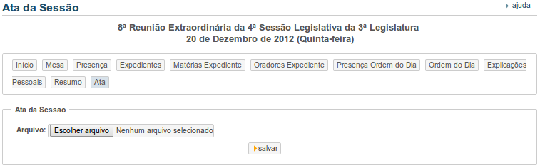
Para fazer o upload clique no botão Escolher arquivo e selecione-o. Depois clique no botão salvar e uma mensagem de confirmação deverá ser exibida:

Clique em continuar para voltar a tela anterior.

